Informe de Página Web
Ángel Iglesias Gallardo

Índice

- Creación – 25/09/2025
- Tipo de página, claves – 29/09/2025
- Navegación – 01/10/2025
- Archivo CSS – 03/10/2025
- Indexación de la página – 05/10/2025
- Comienzo a añadir metadatos – 10/10/2025
- Añado fondo e imágenes – 12/10/2025
- Revisión de datos – 20/10/2025
- Adición de fuentes de texto – 22/10/2025
- Añado más información e imágenes a la página – 24/10/2025
- Añado el canonical – 02/11/2025
- Añado un favicon – 05/11/2025
- Añado más metadatos y el archivo robots – 09/11/2025
- Añadimos el sitemap – 10/11/2025
- Cambio general de estética de la página – 14/11/2025
- Añado enlace de amigos – 16/11/2025
- Revisión de estadísticas de la página – 16/11/2025

DnD
25/09/2025
Creado el documento, junto al título, primeros párrafos auto creados y una imagen
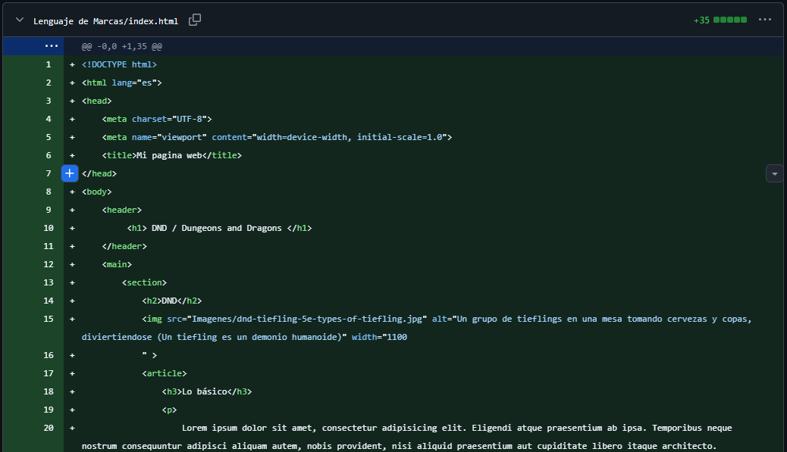

29/09/2025
Mi página web va a ser informativa.
Búsqueda de palabras clave
Con la palabra clave, buscar sugerencias.
Palabra de cola corta:
Ejemplo: buscar DnD

DnD
Buscando dnd me sale:
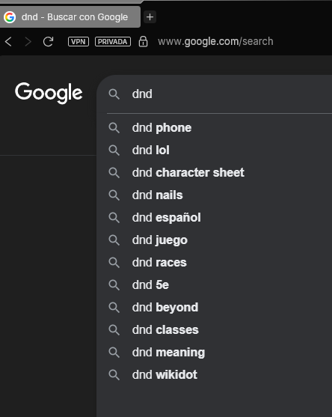
Las que me interesan son:

dnd español
dnd juego
dnd classes
dnd races
dnd maps
dnd character creator
dnd 5e

Otra palabra de cola corta:
dnd español
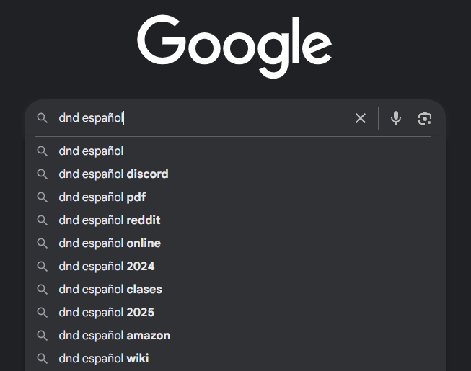
Las que me interesan son:

dnd español 2024
dnd español clases

Otra palabra clave corta: dnd clases
Los resultados son auto traducidos a inglés.
dnd classes
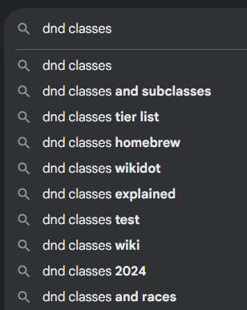
Las que me interesan:
dnd classes and subclasses
dnd tier list?
dnd classes and races

Otras palabras clave corta:
dnd razas/races
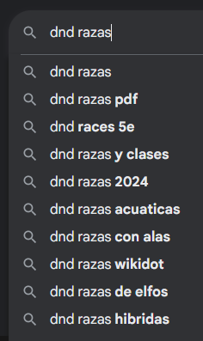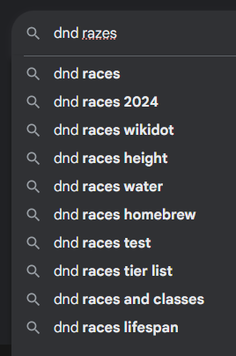

razas | races
dnd razas y clases | dnd races 2024
dnd razas con alas | dnd races and class
dnd razas acuáticas | dnd races water
 | dnd races lifespan
 | dnd races height

Otras palabras clave corta:
mapas/maps
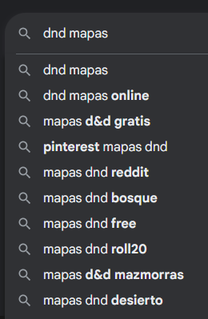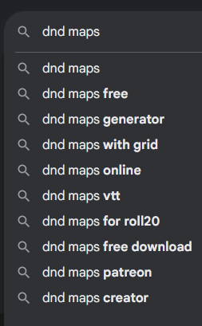

dnd mapas online | dnd maps free
mapas dnd bosque | dnd maps with grif
mapas dnd free | dnd maps online
mapas dnd mazmorras | dnd maps free domnload
mapas dnd desierto

Palabras de cola larga

- dnd 5e list of all classes and subclasses
dnd 5e lista de todas las clases y subclases
- todas las razas jugables de d&d 5e
- como jugar dnd para principiantes
- ¿Que jugar dnd 2014 o dnd 2024?

Las palabras más buscadas junto a DnD:

dnd artificer | Búsquedas 590
dnd beyond | Búsquedas 3.6 k
dnd classes | Búsquedas 1.3 k
dnd character sheet | Búsquedas 1 k
dnd character creator | Búsquedas 480
dnd dice | Búsquedas 480
dnd druid | Búsquedas 590
dnd feats | Búsquedas 480
dnd map | Búsquedas 480
dnd meaning | Búsquedas 480
dnd online | Búsquedas 1 k
dnd paladin | Búsquedas 1 k
dnd races | Búsquedas 1 k
dnd vecna | Búsquedas 720
dnd wikidot | Búsquedas 720
dnd wizards | Búsquedas 720
dnd 5e | Búsquedas 720
dnd español | Búsquedas 50

Cosas a tener en cuenta para la página
OVERSCOPE
Normas Explicadas de forma básica
2014
2024
Versión Expandida de clases
2014
2024
Versión Acortada de clases
2014
2024
Character Creator
Mapas
Clases
Artificiero
Hechizos
Bárbaro
Hechizos
Bardo
Hechizos
Brujo
Hechizos
Clérigo
Hechizos
Druida
Hechizos
Explorador
Hechizos
Guerrero
Hechizos
Hechicero
Hechizos
Mago
Hechizos
Monje
Hechizos
Paladín
Hechizos
Pícaro
Hechizos

Razas
Enano
Elfo
Mediano
Humano
Dracónido
Gnomo
Semielfo
Semiorco
Tiflin

Trasfondos
Equipamiento
Dotes
Hechizos

SCOPE
Normas explicadas de forma básica
2014
Version Mini de las clases
2014
Versión Expandida de las clases
2014
Artificiero
Hechizos
Bárbaro
Hechizos
Bardo
Hechizos
Brujo
Hechizos
Clérigo
Hechizos
Druida
Hechizos
Explorador
Hechizos
Guerrero
Hechizos
Hechicero
Hechizos
Mago
Hechizos
Monje
Hechizos
Paladín
Hechizos
Pícaro
Hechizos
Razas
Enano
Elfo
Mediano
Humano
Dracónido
Gnomo
Semielfo
Semiorco
Tiflin
Hechizos

01/10/2025
He añadido Nav
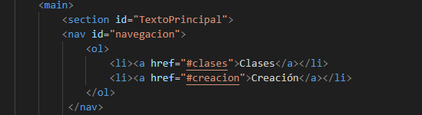

03/10/2025
He añadido el archivo CSS

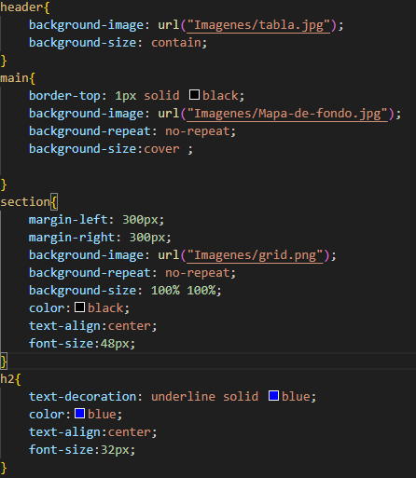

05/10/2025
Han aceptado la indexación de mi página.
El proceso fue:
- Buscar Google Search Console
- Usar segunda opción
- Meter tu URL
- Para verificar que eres tu, descargar un archivo que te da y meterlo en el github.
- Nos dejaran ya usar el Google Search Console.
- Y podremos pedir que indexen nuestra página escribiendo el url en la barra de arriba de la página.
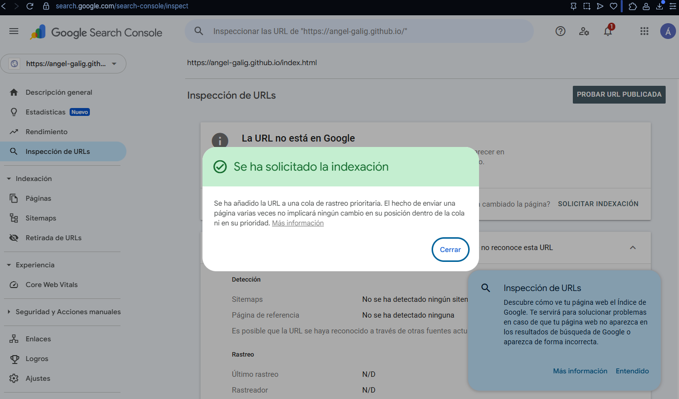

10/10/2025
Hemos empezado a poner Metadatos
<meta name=”content”>

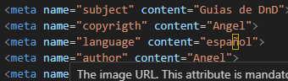

12/10/2025
He añadido imágenes y fondo

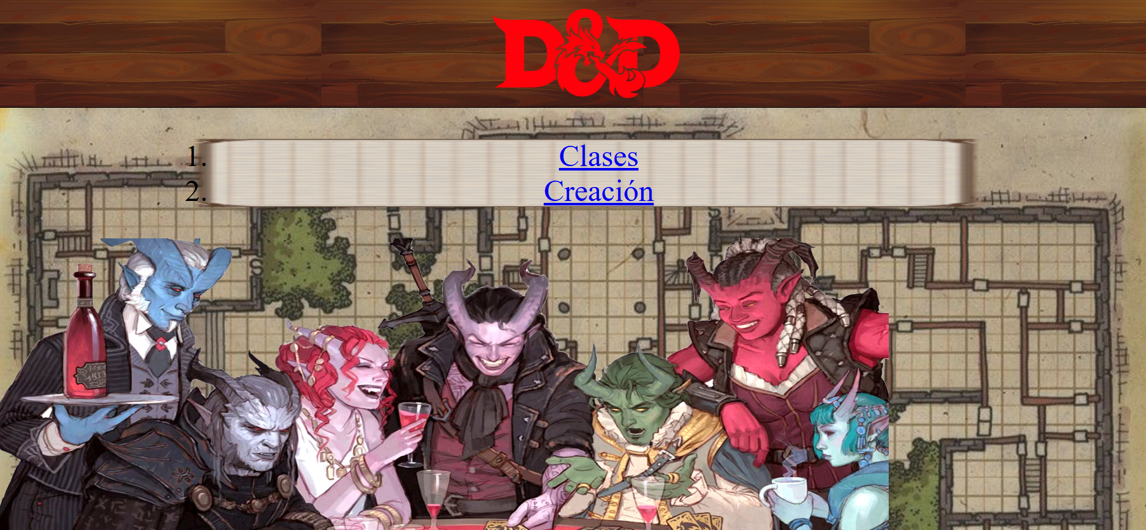
20/10/2025
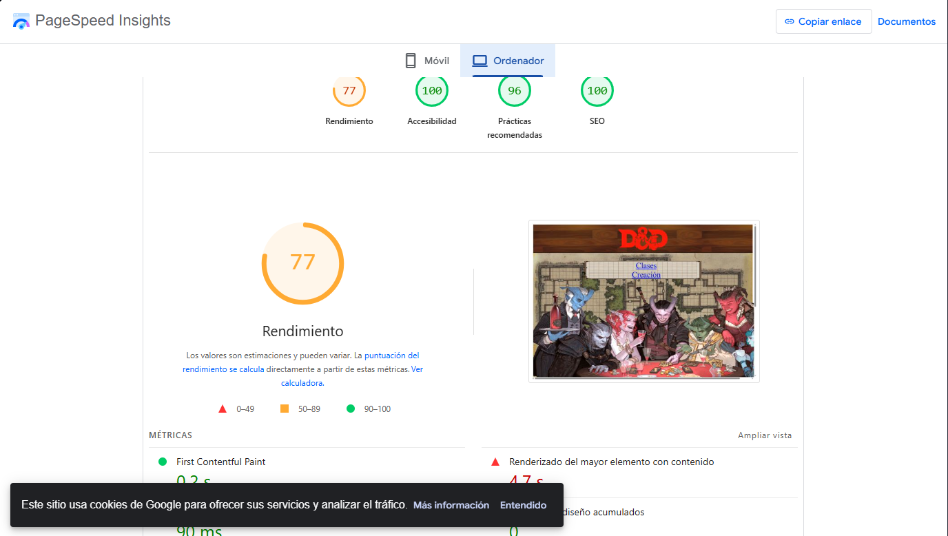
Rendimiento Actual
He cambiado el enlace canónico.

22/10/2025
Metimos fuentes de texto

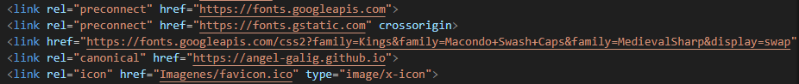

24/10/2025
Más contenido para la página
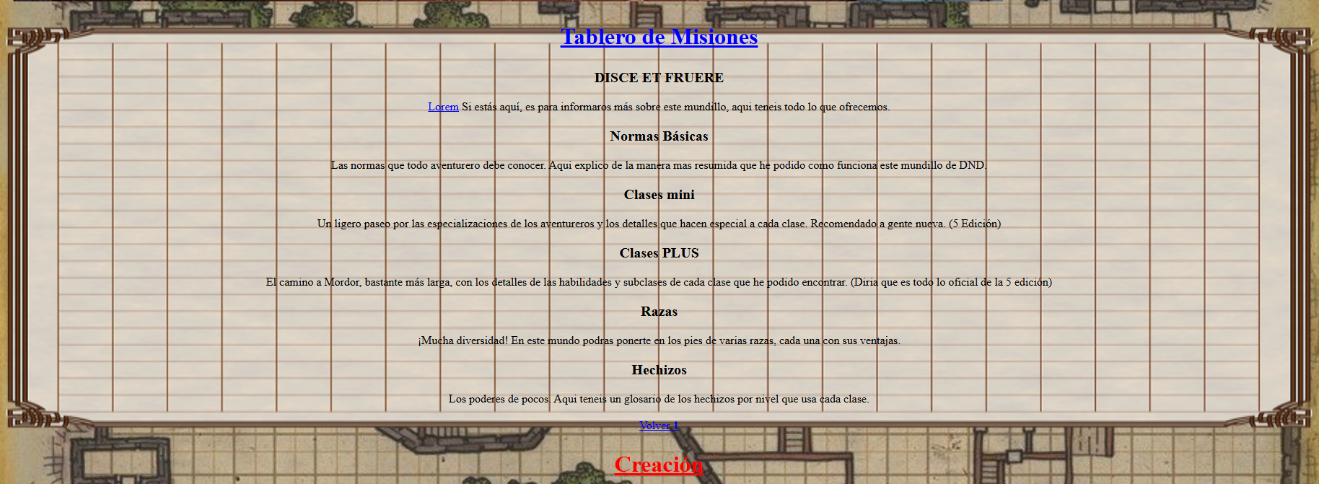

02/11/2025
Meto el canonical.

05/11/2025
Pongo un icono a la pagina

09/11/2025
Ponemos otro “meta” para decirle a cualquier robot que indexese la página y siga los enlaces
Creamos un .txt para los robots
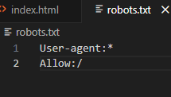

10/11/2025
Pusimos el sitemap
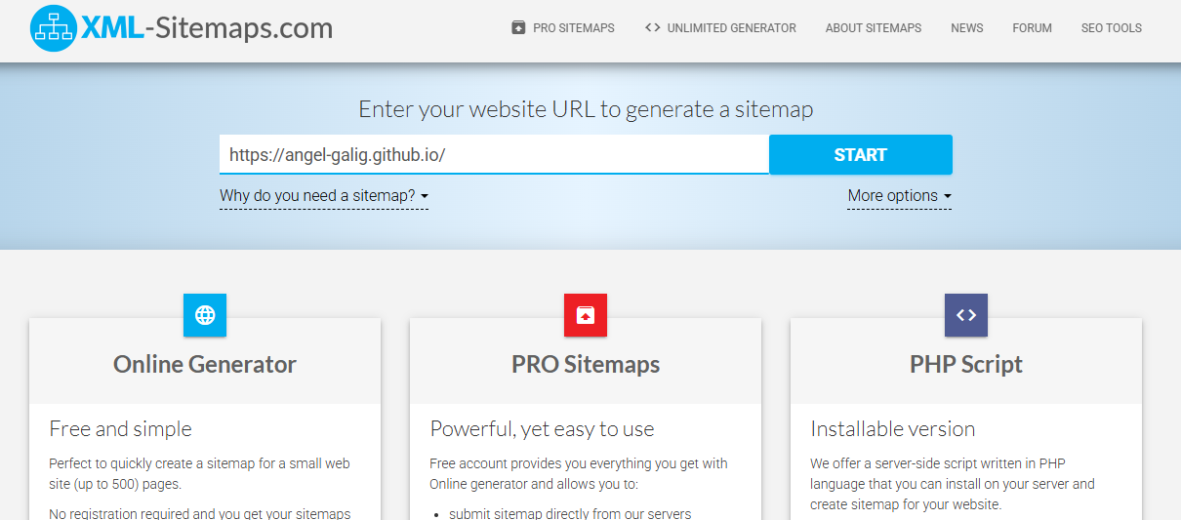
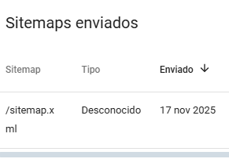

14/11/2025
Cambio general de la estética página
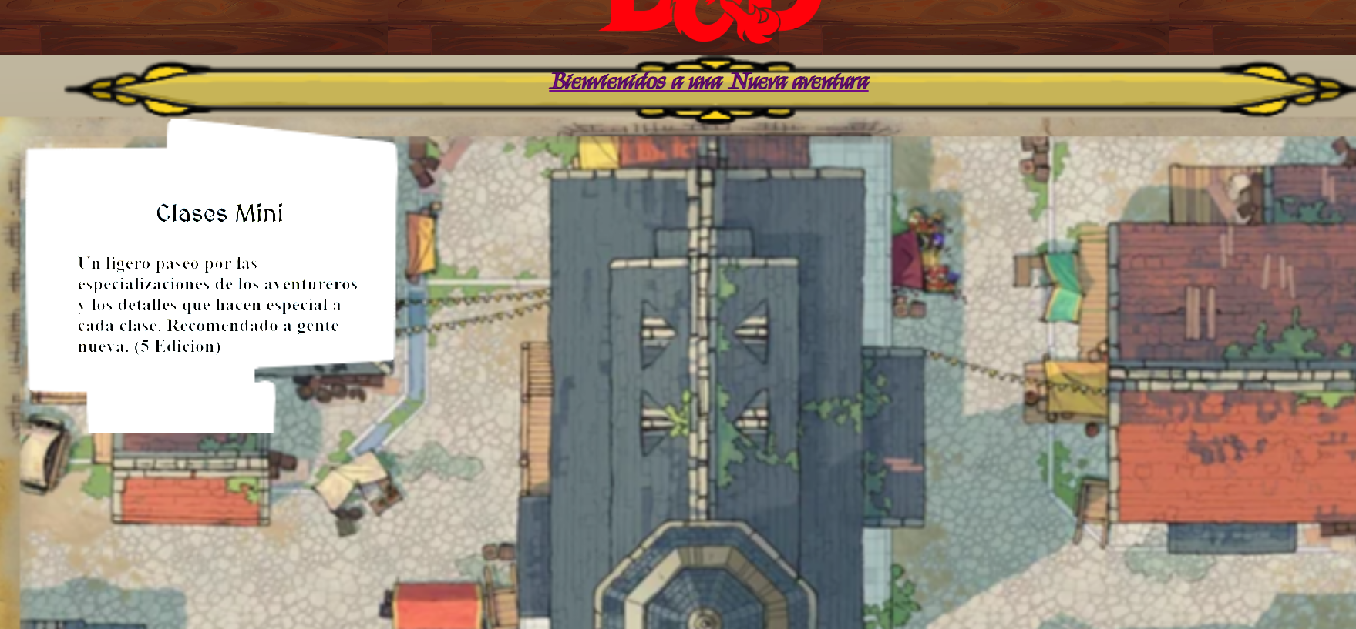
16/11/2025
Añadido enlaces de compañeros

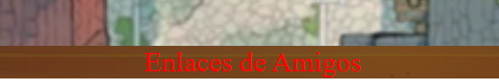
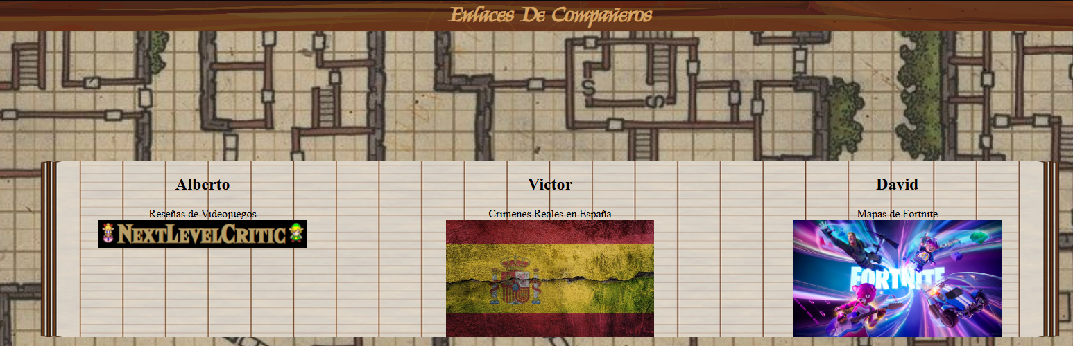

16/11/2025
Reviendo como está la página
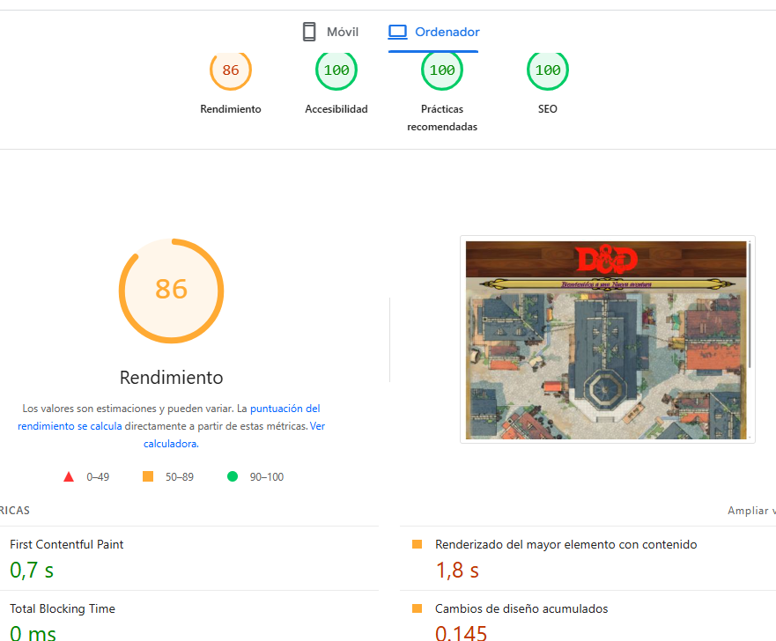
Tendré que intentar cambiar las imágenes, ya q no son .webp

17/11/2025
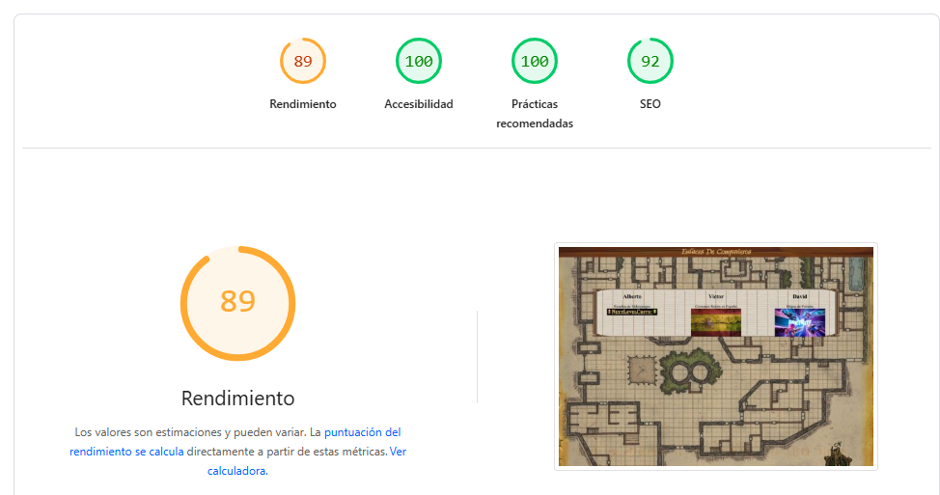

Creo que tengo el mismo problema, tendré que intentar convertirlo a .webp

